LAMPIRAN A

SILABUS MATA PELAJARAN FISIKA

Satuan Pendidikan : SMA Ponpes Darul Mukhlisin Kelas /Semester : X/ Genap
Kompetensi Inti :

KI 1 : Menghayati dan mengamalkan ajaran agama yang dianutnya
KI 2 : Menghayati dan mengamalkan perilaku jujur, disiplin, tanggung jawab, peduli (gotong royong, kerjasama, toleran, damai), santun, responsif dan pro-aktif dan menunjukkan sikap sebagai bagian dari solusi atas berbagai permasalahan dalam berinteraksi secara efektif dengan lingkungan sosial dan alam serta dalam menempatkan diri sebagai cerminan bangsa dalam pergaulan dunia.
KI3 : Memahami, menerapkan, menganalisis pengetahuan faktual, konseptual, prosedural berdasarkan rasa ingintahunya tentang ilmu pengetahuan, teknologi, seni, budaya, dan humaniora dengan wawasan kemanusiaan, kebangsaan, kenegaraan, dan peradaban terkait penyebab fenomena dan kejadian, serta menerapkan pengetahuan prosedural pada bidang kajian yang spesifik sesuai dengan bakat dan minatnya untuk memecahkan masalah
KI 4 : Mengolah, menalar, dan menyaji dalam ranah konkret dan ranah abstrak terkait dengan pengembangan dari yang dipelajarinya di sekolah secara mandiri, dan mampu menggunakan metoda sesuai kaidah keilmuan.

Kompetensi Dasar | Materi  Pembelajaran | Kegiatan Pembelajaran | Sumber  Belajar
3.9. siswa mampu | Fluida Statis :  - Hukum Utama Hidrostatika  - Hukum Archimedes  - Hukum Pascal | - Mengamati materi mengenai Fluida  - Mendiskusikan tentang Hukum Utama Hidrostatika, Hukum Archimedes dan Hukum Pascal  - Menerapkan Hukum Utama Hidrostatika, Hukum Archimedes dan Hukum Pascal melalui percobaan  - Mempresentasikan data dan analisis hasil percobaan penerapan Hukum | Youtube,
Menerapkan hukum- |  |  | Dan
Hukum yang berhubungan dengan |  |  | Modul
Fluida dan menggembangkan |  |  | Pembelaja
Konsep tersebut untuk |  |  | Ran
Menelesaikan masalah
Dalam kehidupan
Sehari-hari
penerapannya dalam
peristiwa sehari-hari
4.9. Merencanakan
Dan melakukan
Percobaan yang
Memanfaatkan hukum
Fluida, berikut
Presentasi hasil

LAMPIRAN B

RENCANA PELAKSANAAN PEMBELAJARAN (RPP)

Sekolah : SMA Ponpes Darul Mukhlisin
Mata Pelajaran : Fisika
Kelas/Semester : X/Genap
Materi Pokok : Fluida
Waktu : 3 x 45 Menit

- Tujuan Pembelajaran
Setelah selesai kegiatan pembelajaran dengan menggunakan model Project Based Learning (PjBL) siswa dapat:
1. Menerapkan hukum–hukum yang berkaitan dengan Fluida Statis.
2. Menerapkan hukum–hukum yang berkaitan dengan Fluida Dinamis.

- Materi ajar (terlampir)
- Fluida Statis
- Hukum Utama Hidrostatika
- Hukum Archimedes
- Hukum Pascal
- Eskavator seserhana

- Media/alat, Bahan dan Sumber Belajar
Media : PJBL dan lembaran kerja
Alat/Bahan : 1. Acrylic 2mm
- Suntikan
- Selang infus
- Pisau cutter
- Spidol
- Penggaris
- Lem
- Serefom
Sumber Belajar : You tube.

- Langkah-langkah Pembelajaran
Kegiatan Pendahuluan
Apersepsi
- Melakukan pembukaan dengan memberikan salam, berdoa dan memotivasi siswa.
- Menyampaikan tujuan pembelajaran pada pertemuan ini.
- Membuat apersesi mengenai Fluida.
Kegiatan Inti
Literasi | - Guru memberikan panduan kepada siswa untuk membaca ringkasan materi
Communication | - Siswa dikelompokkan, untuk memperhatikan tayangan video tentang Fluida Statis, dan dibimbing agar mereka mampu merancang proyek dan menyelesaikan masalah tentang Fluida  - Siswa mendapat tugas tentang Fluida Statis.  - Siswa mengkomunikasikan hasil dan menerima tanggapan dari siswa lain dan guru  - Guru mengarahkan siswa menyimpulkan hasil pembelajaran Fluida Statis yang sudah didapatkan dengan bimbingan guru.  - Guru mengadakan tes tertulis untuk mengukur beberapa materi penting tentang Fluida Statis  - Guru memberi review dan klarifikasi terhadap kekeliruan baik secara konseptual maupun secara prosedural terkait dengan materi Fluida Statis  - Pada akhir kegiatan pembelajaran, guru mengevaluasi dan membimbing siswa merefleksikan pembelajaran ini dengan cara mereview materi Fluida Statis
Kegiatan Penutup
- Guru memeriksa pekerjaan siswa.
- Guru mengabsensi siswa sebelum mengakhiri kegiatan pembelajaran.
- Guru mengakhiri/menutup pembelajaran pada pertemuan ini.

- Penilaian Hasil Belajar
- Penilaian pengetahuan : Tes pilihan berganda (terlampir)
LAMPIRAN C
SOAL UJI COBA
LAMPIRAN 1
SOAL UJI COBA
Isilah soal dibawah ini, dan berilah tanda silang (x) pada jawaban yang di anggap paling benar
Nama :
Kelas :
Sekolah :

- Yang termasuk rumus dari tekanan hidrostatis adalah ...
- P = d. =
- P_{A} = P₀ + pgh e. F_{A} = pvg
- P = pgh
- F_{A} = pvg merupakan rumus dari ...
- Hukum Archimedes d. Hukum hooke
- Hukum pascal e. Hukum newton
- Hukum utama tekanan hidrostatis
- Gaya 10 N di berikan kepada suatu benda dengan luas 3.000 cm². Maka tekanannya adalah ...
- 33,3 N/ m² d. 33,9 N/ m²
- 33,5 N/ m² e. 33,0 N/ m²
- 33,6 N/ m²
- Ikan berenang pada kedalaman 20 m di bawah permukaan air laut, jika percepatan gravitasinya 9,8 m/s² dan mempunyai masa jenis air laut sebesar 1000 kg/m³. Maka berapa tekanan hidrostatis yang di alami oleh ikan tersebut adalah ...
- 192.000 Pa d. 198.000 Pa
- 194.000 Pa e. 200.000 Pa
- 196.000 Pa
- Sebuah kolam renang mempunyai kedalaman 5 m dan luas permukaan kolam 50 m². Jika tekanan udara luar 10⁵ Pa, percepatan gravitasi 10 m/s², dan massa jenis air 10³kg/m³ , stekanan total pada dasar kolam adalah
- 1,1 × 10⁵ Pa d. 2,0 × 10⁵ Pa
- 1,2 × 10⁵ Pa e. 2,5 × 10⁵ Pa
- 1,5 × 10⁵ Pa
- Gaya sebesar 44 N bekerja pada permukaan suatu benda seluas 1.000 cm². Maka tekanan yang diberikan pada benda adalah ...
- 440 N/m² d. 446 N/m²
- 442 N/m² e. 448 N/m²
- 444 N/m²
- ”sebuah benda bila di celupkan kedalam zat cair sebagian atau keseluruhan akan mendapat gaya keatas seberat zat cair yang di pindahkannya”. Pernyataan tersebut merupakan bunyi dari...
- Hukum utama tekanan hidrostatis d. Hukum pascal
- Hukum hooke e. Hukum Archimedes
- Hukum newton
- ” tekanan yang di berikan pada zat cair pada ruang tertutup akan di teruskan oleh zat cair kesegala arah dengan sama besar ”, merupakan bunyi dari ...
- Hukum Archimedes d. Hukum hooke
- Hukum pascal e. Hukum newton
- Hukum utama tekanan hidrostatis
- Sebuah pengangkat hidrolik bekerja berdasarkan tekanan air. Dengan massa mobil 1000 kg, jika gravitasinya 10 m/s² A1 = 20 cm² A2 = 800 cm². Besar gaya pengangkat adalah...
- 25 N d. 80 N
- 250 N e. 800 N
- 2500 N
- Alat hidrolik mobil memiliki perbandingan luas penampang yang kecil dan besar 1 : 8, jika alat tersebut digunakan untuk mengangkat mobil yang beratnya 1000 N, maka gaya F1 adalah ...
- 121 N d. 124 N
- 122 N e. 125 N
- 123 N
- Sebuah balok kayu massanya m dan volumenya V di celupkan kedalam air yang mempunyai massa jenis 1 g/cm³ . volume balok yang tampak diatas permukaan air sebesar 20 %. Dari data tersebut, dapat di tentukan jenis balok kayu adalah...
- 0,2 g/cm³ d. 0,8 g/cm³
- 0,4 g/cm³ e. 1,2 g/cm³
- 0,6 g/cm³
- Andi, massanya 10 kg, duduk di atas sebuah pelampung yang terbuat dari ban dalam mobil. Ternyata 80 % ban tersebut masuk kedalam air. Jika massa ban adalah 2 kg dan massa jenis 1000 kg/cm³, volume ban yang di pakai sebagai pelampung adalah...
- 8 dm³ d. 80 dm³
- 12 dm³ e. 120 dm³
- 15 dm³
- Tekanan hidrostatis bergantung pada :
      - Tinggi permukaan zat
      - Luas permukaan zat cair
      - Percepatan gravitasi bumi
      - Massa jenis zat cair
Pernyataan yang benar adalah...
- (1) dan (2) d. (1), (3) dan (4)
- (1) dan (3) e. Semua benar
- (1), (2) dan (4)
- Semakin dalam seseorang menyelam di dalam sebuah kolam...
- Tekanan hidrostatik yang di alami tetap, gaya ke atasnya juga tetap
- Tekanan hidrostatik yang di alami bertambah, gaya ke atas juga bertambah
- Tekanan hidrostatik yang di alami tetap, gaya ke atasnya bertambah
- Tekanan hidrostatik yang di alami bertambah, gaya ke atasnya tetap
- Tekanan hidrostatik yang di alami bertambah, gaya ke atasnya berkurang
- Serangga dapat berdiri di atas permukaan air akibat adanya ...
- Gaya Archimedes d. Tegangan permukaan
- Gaya pascal e. Sifat kapilaritas
- Gaya renggangan
- Gaya Archimedes yang bekerja pada benda saat dimasukkan ke dalam fluida di tentukan oleh ...
- Massa benda keadaan benda di cairkan
- Volume benda dan keadaan benda di cairkan
- Volume benda dan massa jenis cairan
- Massa benda dan massa jenis
- Massa cair dan keadaan benda di cairkan
- Sebuah drum di isi bensin hingga penuh. Jika massa jenis bensin 7,35 × 103 kg/m³ dan tinggi drum 1 m. Maka tekanan hidrostatis pada dasar drum adalah...
- 7,35 × 10² Pa d. 7,35 × 10⁸ Pa
- 7,35 × 10⁴ Pa e. 7,35 × 10⁹ Pa
- 7,35 × 10⁶ Pa
- Tekanan udara luar diatas permukaan air danau × 10⁵ N/m² , massa jenis air 1 gram/cm³ dan g = 10 m/s² . maka tekanan yang dialami sebuah benda pada keadaan 50 meter di bawah permukaan air danau adalah..
- 5 × 10¹ N/m² d. 5 × 10⁴ N/m²
- 5 × 10² N/m² e. 5 × 10⁵ N/m²
- 5 × 10³ N/m²
- Sebuah bejana mula-mula berisi air dalam keadaan seimbang, kemudian pada salah satu kakinya diisi minyak sehingga air terdesak 2 cm dari keadaan seimbangnya. Jika massa jenis air 1 g/cm² dan massa jenis minyak 0,8 g/cm², tinggi minyak di dalam bejana adalah...
- 1,6 cm d. 4,0 cm
- 2,0 cm e. 5,0 cm
- 2,5 cm
- Berikut yang termasuk contoh dari tekanan hidrostatis, kecuali...
- Pengukuran tekanan dara d. Pemasangan infus
- Dongkrak hidrolik e. Pada saat menyelam
- Bagian bawah bendungan
- ”Naiknya minyak tanah pada sumbu kompor” merupakan contoh keidupan sehari-hari dari...
- Kapilaritas d. Tegangan permukaan
- Meniskus e. Tekanan hidrostatis
- Viskositas
- Sebuah pipa air mempunyai luas penampang 2,5 cm². Jika kecepatan aliran air yang keluar 0,2 meter/detik, maka debit air yang keluar adalah....
- 25 cm³/detik d. 65 cm³/detik
- 50 cm³/detik e. 70 cm³/detik
- 55 cm³/detik
- Pompa hidrolik mempunyai penampang A₁ = 10 cm² dan A₂ = 30 cm². Jika beban pada penampang A₁ seberat 50 N, maka beban yang terangkat pada penampang A₂ adalah....
- 50 N d. 500 N
- 150 N e. 1500 N
- 300 N
- Jika tekanan hidrostatis pada kedalaman h adalah p, maka pada tekanan hidrostatis pada kedalaman 2h adalah...
- 0,25 P d. 4 P
- 0,5 P e. 2 P
- P
- Sebuah benda terapung pada zat cair yang massa jenisnya 1200 kg/m³. Jika diketahui bagian yang muncul dipertemukan adalah 0,2 bagian, maka massa jenis tersebut adalah...
- 1600 kg/m³ d. 960 kg/m³
- 1200 kg/m³ e. 1820 kg/m³
- 120 kg/m³

LAMPIRAN D
Kunci Jawaban
1. C | 10. E | 19. C
2. A | 11. D | 20. B
3. A | 12. C | 21. A
4. C | 13. E | 22. B
5. C | 14. B | 23. B
6. A | 15. D | 24. E
7. E | 16. C | 25. D
8. B | 17. B
9. C | 18. E

LAMPIRAN E
UJI VALIDITAS

PERHITUNGAN UJI VALIDITAS

Untuk menghitung validitas tes hasil belajar siswa digunakan rumus uji validitas butir untuk instrument dikotomi menggunakan rumus produk momen sebagai berikut :
Diketahui :

Angket 1 Diketahui:

∑x = 13
∑ = 13
∑ = 169
∑Y = 250
∑ = 4920
∑XY = 235
N = 15
∑ = 62500

Sehingga adalah:
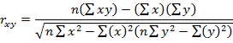
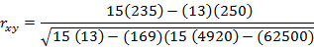
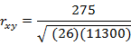
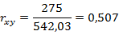

Dari perhitungan di atas dapat dikatakan bahwa rhitung > rtabel yakni 0,541 > 0,374. Maka soal nomor 1 dinyatakan valid. Dengan cara perhitungan di atas, maka validitas soal dari nomor selanjutnya dapat dihitung. Hasilnya

dapat dilihat pada tabel berikut :
TABEL V
DISTRIBUSI VALIDITAS TES
No Soal | Rhitung | Rtabel | Keterangan
1 | 0,507 | 0,374 | Valid
2 | 0,695 | 0,374 | Valid
3 | 0,557 | 0,374 | Valid
4 | 0,705 | 0,374 | Valid
5 | 0,823 | 0,374 | Valid
6 | 0,635 | 0,374 | Valid
7 | 0,826 | 0,374 | Valid
8 | 0,589 | 0,374 | Valid
9 | 0,545 | 0,374 | Valid
10 | 0,610 | 0,374 | Valid
11 | 0,518 | 0,374 | Valid
12 | 0,805 | 0,374 | Valid
13 | 0,470 | 0,374 | Valid
14 | 0,823 | 0,374 | Valid
15 | 0,563 | 0,374 | Valid
16 | 0,418 | 0,374 | Valid
17 | 0,578 | 0,374 | Valid
18 | 0,845 | 0,374 | Valid
19 | 0,672 | 0,374 | Valid
20 | 0,446 | 0,374 | Valid
21 | 0,565 | 0,374 | Valid
22 | 0,673 | 0,374 | Valid
23 | 0,482 | 0,374 | Valid
24 | 0,494 | 0,374 | Valid
25 | 0,576 | 0,374 | Valid

Berdasarkan hasil uji coba tes hasil belajar fisika siswa SMA pondok pesantren darul mukhlisin di atas menunjukan bahwa dari 25 soal yang diujikan ternyata semua valid.

LAMPIRAN F

PERHITUNGAN UJI RELIABILITAS
Untuk mengetahui tes tersebut reliabilitas atau tidak, dilakukan pengujian realibitas menggunakan rumus kunder Richardson (KR-20). Namun sebelum pengujian dengan rumus, terlebih dahulu membuat tabel penolong reliabilitas.
Tabel Perhitungan Reliabilitas
No.Item | Varians Butir
1 | 0,116
2 | 0,196
3 | 0,240
4 | 0,222
5 | 0,249
6 | 0,160
7 | 0,240
8 | 0,196
9 | 0,222
10 | 0,196
11 | 0,240
12 | 0,222
13 | 0,160
14 | 0,249
15 | 0,116
16 | 0,196
17 | 0,249
18 | 0,240
19 | 0,240
20 | 0,222
21 | 0,222
22 | 0,249
23 | 0,196
24 | 0,160
25 | 0,240
= 5,24

Maka reliabilitas adalah:
= 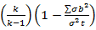
= 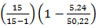
= (1,071) (1 – (0,104))
= (1,071) (0,896)
= 0,960
Dari perhitungan di atas maka diperoleh rhitung > rtabel 0,960 yakni > 0,374 jadi dapat disimpilkan bahwa soal tersebut secara keseluruhan adalah reliabel.

LAMPIRAN G
UJI DAYA KESUKARAN

LAMPIRAN H
DAYA PEMBEDA

LAMPIRAN I
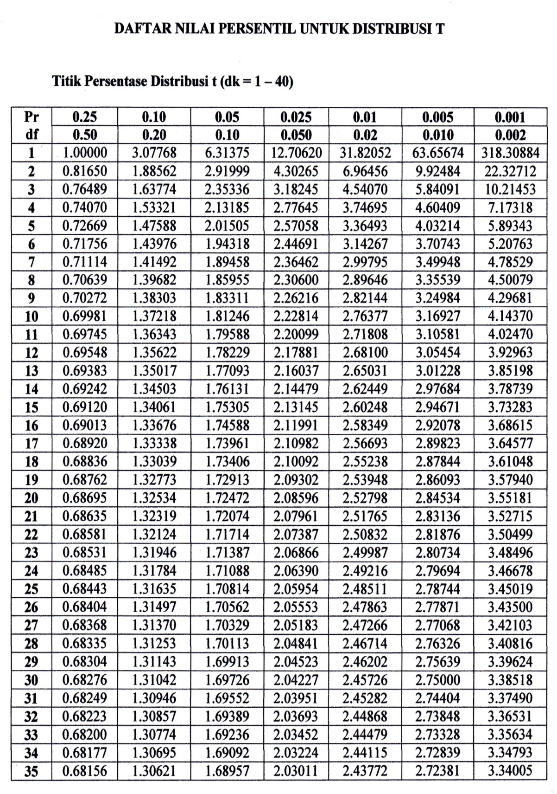

LAMPIRAN J
Tabel harga Kritik dari r Product Moment

N  (1) | Interval | Kepercayaan | N  (1) | Interval | Kepercayaan | N  (1) | Interval | Kepercayaan
N  (1) | 95 %  (2) | 99 %  (3) | N  (1) | 95 %  (2) | 99%  (3) | N  (1) | 95 %  (2) | 99 %  (3)
3  4  5  6  7  8  9  10  11  12  13  14  15  16  17  18  19  20  21  22  23  24  25  26 | 0.997  0.950  0.878  0.811  0.754  0.707  0.666  0.632  0.602  0.576  0.553  0.532  0.514  0.497  0.482  0.468  0.456  0.444  0.433  0.423  0.413  0.404  0.396  0.388 | 0.999  0.990  0.959  0.917  0.874  0.874  0.798  0.765  0.735  0.708  0.684  0.661  0.641  0.623  0.606  0.590  0.575  0.561  0.549  0.537  0.526  0.515  0.505  0.4906 | 27  28  29  30  31  32  33  34  35  36  37  38  39  40  41  42  43  44  45  46  47  48  49  50 | 0.381  0.374  0.367  0.361  0.355  0.349  0.344  0.339  0.334  0.329  0.325  0.320  0.316  0.312  0.308  0.304  0.301  0.297  0.294  0.291  0.288  0.284  0.281  0.297 | 0.487  0.478  0.470  0.463  0.456  0.449  0.442  0.436  0.430  0.424  0.418  0.413  0.408  0.403  0.396  0.393  0.389  0.384  0.380  0.276  0.372  0.368  0.364  0.361 | 55  60  65  70  75  80  85  90  95  100  125  150  175  200  300  400  500  600  700  800  900  1000 | 0.266  0.254  0.244  0.235  0.227  0.220  0.213  0.207  0.202  0.195  0.176  0.159  0.148  0.138  0.113  0.098  0.088  0.080  0.074  0.070  0.065  0.062 | 0.345  0.330  0.317  0.306  0.296  0.286  0.278  0.270  0.263  0.256  0.230  0.210  0.194  0.181  0.148  0.128  0.115  0.105  0.097  0.091  0.086  0.081

Lampiran K
Dokumentasi
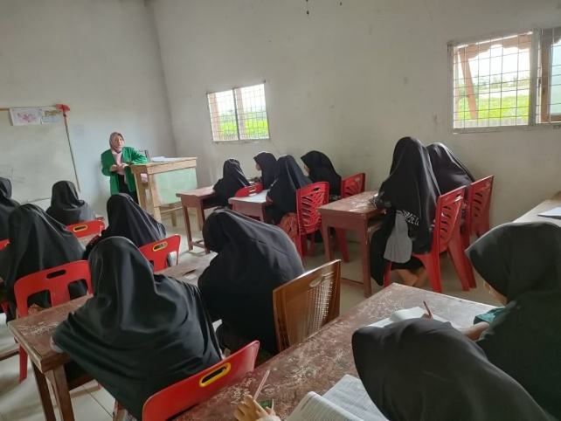
Siswa mendengar penjelasan guru

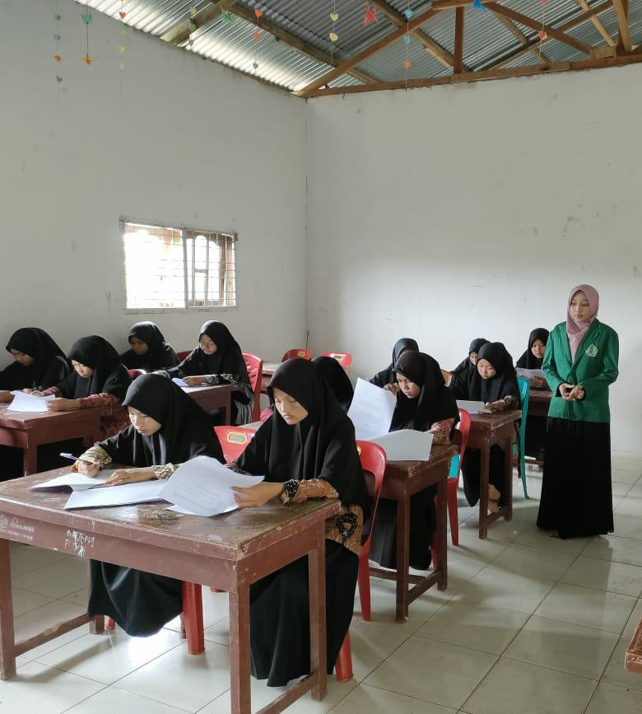
Guru memantau siswa saat sedang mengerjakan tugas yang diberikan

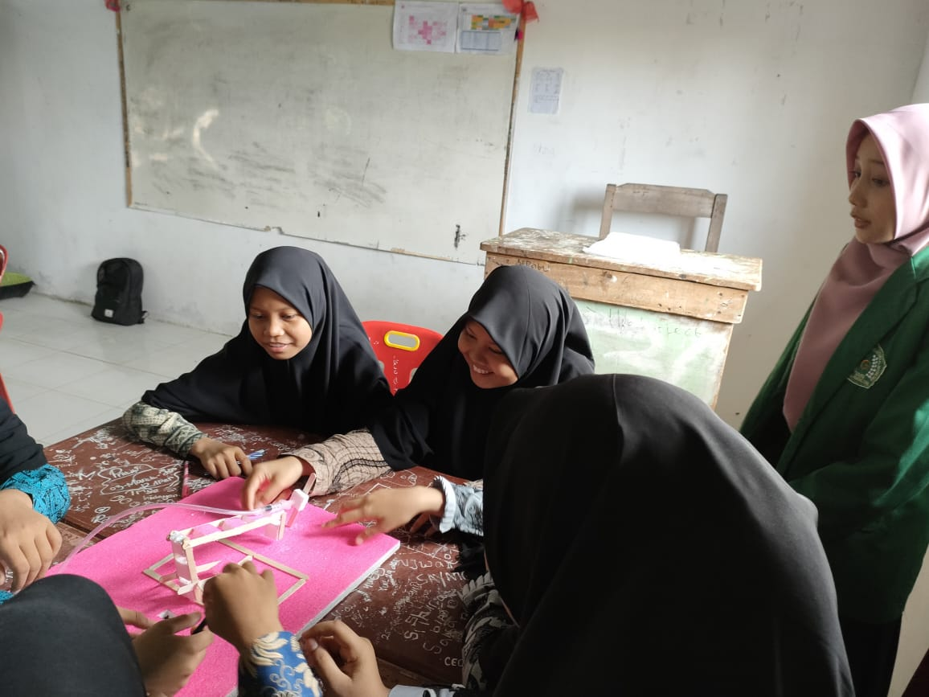
Perwakilan kelompok menyajikan hasil diskusi

